Europejskie Dni Dziedzictwa w regionie świętokrzyskim inaugurują imprezy odbywające się w Ostrowcu Świętokrzyskim oraz Starachowicach w dniach 13-14 września 2008r.

Ostrowiec Świętokrzyski

„Wielkie postaci ziemi ostrowieckiej w kulturze narodowej.
120. rocznica urodzin prof. Jana Samsonowicza.
150. rocznica śmierci Józefa Gołuchowskiego.”

13 września - godz. 10.00-14.30 - sesja naukowa:

Referaty:
- „Wespazjan Kochowski – Sarmata z Gaju”
prof. dr hab. Stanisław Żak – Uniwersytet Humanistyczno Przyrodniczy w Kielcach
- „Prof. Jan Samsonowicz – badacz i miłośnik ziemi ojczystej”
prof. dr hab. Henryk Samsonowicz – Uniwersytet Warszawski
- „Prof. Mieczysław Radwan – inżynier, krajoznawca, historyk”
dr Andrzej Rembalski – Wszechnica Świętokrzyska
- „Józef Wojciech Gołuchowski - uczony i gospodarz”
mgr Monika Bryła-Mazurkiewicz - Katolicki Uniwersytet Lubelski
- „Budownictwo obronne na terenie powiatu ostrowieckiego”
mgr Dariusz Kalina - Regionalny Ośrodek Badań i Dokumentacji Zabytków w Kielcach
- „Antoni Piotrowski - malarz z Nietuliska”
mgr Wojciech Kotasiak – Ostrowiec Świętokrzyski
Koncert
Lokalizacja:
Galeria MCK - Kino „Etiuda”, Al. 3 Maja 6, Ostrowiec Świętokrzyski

14 września

- godz. 9.00 - 16.00 - wycieczka rowerowa „Szlakiem wielkich postaci ziemi ostrowieckiej” Spotkanie uczestników – parking obok LIDLA (os. Słoneczne) Ostrowiec Św. – Krzemionki - Ćmielów - Bodzechów - Rzuchów - Momina - Boksyce - Waśniów - Pękosławice - Nosów - Małe Jodło - Zagaje - Prawęcin - Witulin - Nietulisko – Kunów - Udziców - Chmielów - Ostrowiec Św.
- godz. 10.00 - 16.00 - wycieczka autokarowa „Szlakiem wielkich postaci ziemi ostrowieckiej”. Spotkanie uczestników – parking przy kinie „Etiuda”. Trasa: Ostrowiec ZDK - Stary Zakład-Częstocice-Krzemionki-Ćmielów-Małoszyce-Ruszków-Garbacz-Waśniów - Zagaje Goleszyńskie - Doły Biskupie - Nietulisko-Ostrowiec Św.
- 16.00 - Spotkanie obu grup wycieczkowych w Nietulisku - ognisko turystyczne, występ zespołu ludowego.
Impreza towarzysząca - konkurs wiedzy o regionie dla młodzieży.
Organizatorzy:
- KOŁO PRZEWODNIKÓW Świętokrzyskich
przy Oddziale Świętokrzyskim PTTK im. S. Jeżewskiego
w Ostrowcu Świętokrzyskim
27-400 Ostrowiec Św., Aleja 3 Maja 5
- Miejskie Centrum Kultury w Ostrowcu Świętokrzyskim
27-400 Ostrowiec Świętokrzyski, ul. Siennieńska 54
- Urząd Marszałkowski w Kielcach

Kontakt:
Robert Kamiński - Koło Przewodników PTTK w Ostrowcu Świętokrzyskim
tel. 668853528, e-mail: rrkk@o2.pl

Starachowice
14 września - “Od Prasłowian do Polaków” - I Festyn Rodzinny
11.00 - Otwarcie Festynu
11.30-17.00 - przegląd rękodzieła i rzemiosła z okresu średniowiecza (między innymi: lepienie paciorków i zdobienie metodą millefiori, pieczenie podpłomyków i produkcja mąki, garncarstwo, tkactwo, iluminatorstwo, łucznictwo, malowanie tarcz rycerskich, ziołolecznictwo, warsztaty rzeźbiarskie)
12.00-17.00 „Życie codzienne naszych przodków” :
- budowa grodu (początek godz. 12.00)
- pasowanie na rycerza – inscenizacja ( 12.30)
- w świecie dawnego prawa – inscenizacja ( 13.00)
- co jedli nasi przodkowie – konkurs ( 13.30)
- zaślubiny w wiekach średnich – inscenizacja (14.00)
- 14.00-15.00 - koncert zespołu RADNYNA
- 15.30 - podsumowanie warsztatów
- 17.00 - zakończenie festynu
Lokalizacja:
Muzeum Przyrody i Techniki w Starachowicach, ul. Wielkopiecowa 1
Wstęp wolny
Organizatorzy:
- Stowarzyszenie Starożytników
- Muzeum Przyrody i Techniki w Starachowicach
ul. Wielkopiecowa 1, tel. (041) 275 40 83
e-mail: ekomuzeum@op.pl
www.ekomuzeum.pl
- Urząd Marszałkowski w Kielcach

Kielce
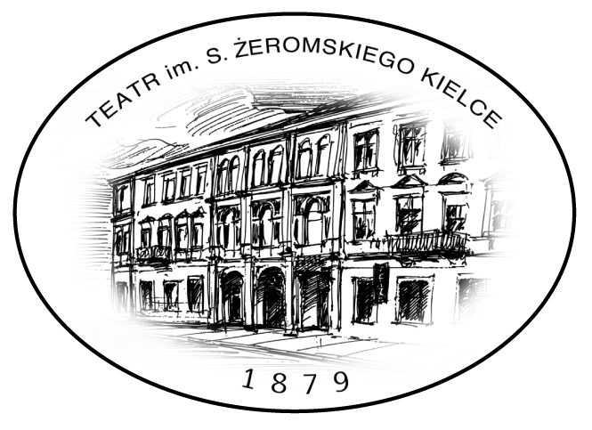 | Teatr im. Stefana Żeromskiego w Kielcach pragnie włączyć się w obchody Europejskich Dni Dziedzictwa z następującymi propozycjami:
14 września
- godz.11.00 oraz 12.30 - zapraszamy na lekcje historii kieleckiej sceny,
- godz.14.00 na zwiedzanie zabytkowej kamienicy Teatru (sceny, garderoby, kostiumeria, pracownie, w których powstają dekoracje oraz kostiumy.
Organizatorzy:
- Teatr im. Stefana Żeromskiego w Kielcach
25-507 Kielce, ul. Sienkiewicza 32
tel. 41/34 447 65, 34 475 00
www.teatr-zeromskiego.com.pl
- Urząd Marszałkowski Województwa Świętokrzyskiego
 | Wojewódzka Biblioteka Publiczna w Kielcach w ramach obchodów Europejskich Dni Dziedzictwa pn. „Korzenie tradycji. Od ojcowizny do ojczyzny” zorganizuje we wrześniu 2008 r. lekcje biblioteczne dla młodzieży nt.:

- Zainteresowania kolekcjonerskie książką europejską w dawnej Polsce na przykładzie kolekcji zabytkowej WBP,
- Dziedzictwo kulturowe – źródłem europejskiej jedności (książki polskie w oficynach drukarzy europejskich i książki europejskie w oficynach polskich od XVI do XVIII w.

Organizatorzy:
- Wojewódzka Biblioteka Publiczna w Kielcach
25-033 Kielce, ul. Ściegiennego 13
041-361-53-51, 041-344-70-74,
http://www.wbp-kielce.one.pl/
- Urząd Marszałkowski Województwa Świętokrzyskiego
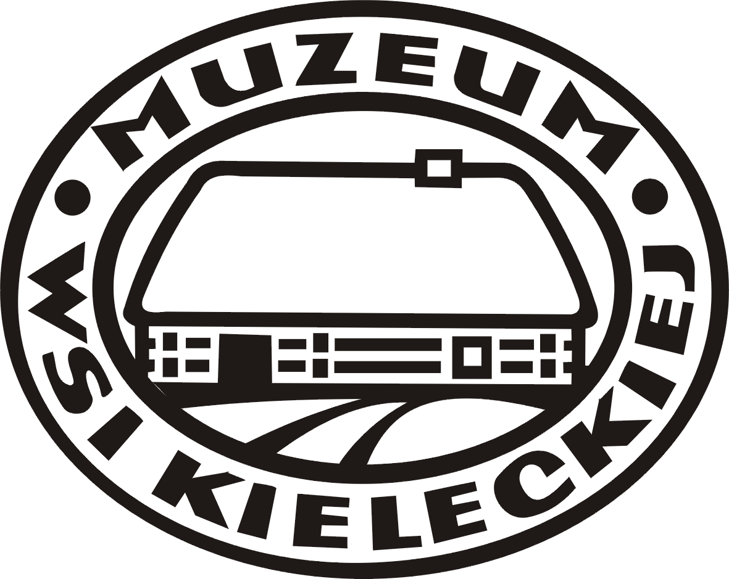 | W Muzeum Wsi Kieleckiej w dniach obchodów Europejskich Dni Dziedzictwa w Parku Etnograficznym w Tokarni w dniu 21.09.2008 r. odbędzie się impreza „Młodość, Talent i Tradycja. Uczniowie szkół artystycznych i twórcy ludowi w skansenie.”
W imprezie weźmie udział młodzież z Zespołu Państwowych Szkół Plastycznych im. Józefa Szermentowskiego, Uczniowie Państwowej Szkoły Muzycznej im. Ludomira Różyckiego oraz artyści i rzemieślnicy ludowi. W pięknej scenerii skansenu młodzi artyści przeniosą pędzlem uroki zabytkowych drewnianych chat, kapliczek na płótno lub wyczarują je dłutem w drewnie. Poczynaniom młodych z zainteresowaniem i uwagą przeglądać się będą malarze i rzeźbiarze ludowi, którzy również zaprezentują w plenerze swoje prace. W kuźni z Radoski kowale jak przed laty wykuwać będą podkowy, poruszając ręczny miech by podtrzymać ogień na palenisku. W świętokrzyskiej zagrodzie z Bielin gonciarz nauczy chętnych jak łupać gonty osikowe by dach przetrwał wiele lat, a tkaczka pokaże jak utkać barwny ludowy dywan. Garncarze z Rędocina i Ostrowca Św. zaprezentują stare techniki toczenia na kołach garncarskich pękatych dzbanów glinianych, buniek na olej, dwojaczków glinianych.
Intencją organizatorów imprezy jest zainteresować młodych artystów historią swojej „Małej ojczyzny”, zaproponować by zabytki chronione w skansenie w Tokarni stały się dla nich inspiracją. Mamy też nadzieję, że prezentowane rzeźby, obrazy oraz pokazy tradycyjnych rzemiosł ludowych zachęcą młodzież do czerpania pomysłów z bogatych tradycji sztuki i rzemiosł ludowych w naszym Regionie. Spotkanie w skansenie młodych artystów, poszukujących własnych dróg rozwoju, inspiracji ze znakomitymi twórcami ludowymi, którzy kroczą utartą przez tradycję drogą może być interesującym początkiem wzajemnej inspiracji, przenikania się pasji twórczych. Zwiedzający będą mogli czynnie uczestniczyć w tym niezwykłym spotkaniu tradycji ze współczesnymi pomysłami artystycznymi. Będą też mogli nabyć obrazy, rzeźby oraz inne prezentowane prace.
Kolejną propozycja podczas imprezy jest rozszerzony pokaz tradycyjnego wytopu ołowiu, na terenie skansenu w Tokarni, z wyeksponowanym elementem wytopu jako samodzielnym wydarzeniem zatytułowanym „Kruszce ziemi wydarte. Górnicze dziedzictwo regionu świętokrzyskiego w tradycji, zabytkach i folklorze.”, wzbogacone o szeroką, wielowątkową oprawę, której wiodącym tematem byłoby górnictwo i hutnictwo kruszcowe w regionie świętokrzyskim od czasów prehistorycznych aż do okresu istnienia i funkcjonowania na tych ziemiach Staropolskiego Zagłębia Przemysłowego, tj. do XIX w.
Wspomnianą wyżej oprawę pokazu stanowić będą materiały ilustracyjne – plansze informacyjne, zdjęcia i eksponaty a także ich omówienia i objaśnienia w formie krótkich wystąpień pracowników merytorycznych MWK i zaproszonych specjalistów. Dotyczyłyby one zarówno samego procesu prezentowanego pokazu ale także historii i kultury regionu świętokrzyskiego z perspektywy rozwijającego się tu górnictwa i hutnictwa kruszcowego. Ma to na celu uświadomienie widzom i słuchaczom, jaką rolę odegrało ono w kształtowaniu kultury materialnej i duchowej, folkloru oraz tworzeniu się więzi społecznych żyjącej tu od wieków ludności, czego wynikiem było ukształtowanie się kulturowej i narodowej świadomości społeczeństwa naszego regionu.

14.09.08 w zabytkowych wnętrzach Dworku Laszczyków w Kielcach - otwarcie wystawy Wygoda, Ucieszka, Piekiełko – dawne karczmy i zajazdy regionu świętokrzyskiego”.
Zaprezentowane zostaną na niej fotografie archiwalne dawnych karczm i zajazdów, które do II wojny światowej stanowiły nieodłączny element krajobrazu kulturowego. Ponadto pokazane zostaną archiwalne grafiki, dokumenty, materiały reklamowe i prasowe, prezentujące dawne karczmy i zajazdy oraz materiały źródłowe. Zaaranżowane zostanie również wnętrze dawnej karczmy z oryginalnymi eksponatami będącymi elementami wyposażenia. Wystawa ma przybliżyć zwiedzającemu architekturę i klimat dawnej karczmy oraz pokazać jej funkcję w życiu mieszkańców wsi na Kielecczyźnie.
Na wystawie zaprezentowane zostaną również projekty planowanej do realizacji przez Muzeum karczmy w Parku Etnograficznym w Tokarni. W trakcie otwarcia wystawy dodatkowo zostanie zorganizowana całodniowa, plenerowa impreza folklorystyczna promująca dziedzictwo kulturowe regionu. Podczas imprezy zaprezentowane zostaną dawne rzemiosła zwłaszcza te związane z funkcjonowaniem dawnej karczmy i wsi tj. bednarstwo, kowalstwo, garncarstwo, stolarstwo, rymarstwo, wikliniarstwo, itp. Ponadto odbędzie się prezentacja i degustacja tradycyjnych napojów i potraw podawanych w karczmach i zajazdach. Dodatkowa atrakcją będą prezentacje artystów ludowych i kiermasz tradycyjnych produktów regionalnych (pieczywo, miód, wyroby masarskie) oraz występy zespołów folklorystycznych.
Organizatorzy:
Muzeum Wsi Kieleckiej w Kielcach
25-013 Kielce, ul. Jana Pawła II 6
telefon: (41) 344-92-97, 344-50-08
http://www.mwk.com.pl/
Park etnograficzny w Tokarni k. Chęcin
Tokarnia 303
Urząd Marszałkowski Województwa Świętokrzyskiego

21.09.08 w Parku Etnograficznym w Tokarni -Muzeum Wsi Kieleckiej
W ramach EDD odbędzie się spotkanie pn. „Młodość- Talent- Tradycja „

Uczestnicy będą mogli wziąć udział w konferencji naukowej na temat „Folklor i folkloryzm w zglobalizowanym społeczeństwie polskim” oraz wysłuchać koncertu organowego w kościele z Rogowa w wykonaniu Zygmunta Strzępa, światowej sławy muzyka.

Program
10. 00 – otwarcie konferencji
- „ Czy kultura ludowa i folklor są potrzebne jednoczącej się Europie” –
prof. dr hab. Ryszard Kantor
- „ Współczesne rozumienie pojęcia folkloru”- prof. dr hab. Halina Mielicka
- „ Folklor więzienny jako forma komunikacji interpersonalnej i więziennej” -
dr Tadeusz Sakowicz
- „Obraz siebie czyli po czym rozpoznać policjanta” - dr Mirosław Jamrożek
- „Wyobrażenia współczesnego Polaka o przeszłości” – mgr Adam Nawierski
12.00 – 13.30 Przerwa
13.30
- „ O prześmiewaniu gwary” – dr Stanisław Cygan
- „Anioł w baśniach ludowych i literackich” – dr Katarzyna Trębacka
- „ Diabeł w baśniach regionalnych”- mgr Agnieszka Miernik
- „ Miejsce zamieszkania i obyczaje w świetle obserwacji regionalnej z Nowej Słupi” – mgr Leonard Zyzman
- „Tabor Pamięci Romów – tradycyjne elementy folkloru i codzienność romska” – mgr Natalia Gancarz
- „Tradycja-współczesność. Oblicza folkloru wokalnego mniejszości polskiej na Zaolziu” - dr Magdalena Szyndler
16.00
- Koncert organowy Zygmunta Strzępa w kościółku z Rogowa.
17.00
- Zamknięcie konferencji – dyskusja i podsumowanie

Organizatorzy:
Towarzystwo Przyjaciół Muzeum Wsi Kieleckiej – tel.(041) 344 92 97
Muzeum Wsi Kieleckiej
Wydział Pedagogiczny i Artystyczny Uniwersytetu Humanistyczno-Przyrodniczego Jana Kochanowskiego w Kielcach
Urząd Marszałkowski Woj. Świętokrzyskiego

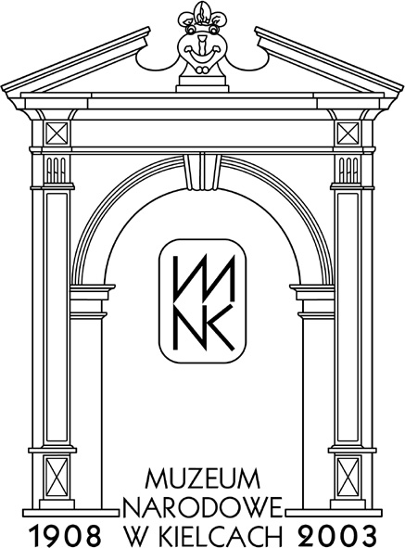 | Muzeum Narodowe w Kielcach zaprasza 14 września na „Dzień otwarty w Muzeum Lat Szkolnych Stefana Żeromskiego”.  Zwiedzający będą mogli uczestniczyć w cyklu imprez nawiązujących do tematu przewodniego tegorocznych obchodów „ Korzenie tradycji.  Od ojcowizny do ojczyzny” których motto zaczerpnięto z wypowiedzi
Stefana Żeromskiego „Podobnie jak w nas żyje nasz ojciec, dziad i pradziad, tak samo w narodzie żyje i trwa jego przeszłość”.
Program:

9.30 – 10.15 – „Spacer ulicami starych Kielc” – pokaz slajdów na temat miejsc związanych z życiem i twórczością Stefana Żeromskiego.
10.30 – 11.50 – odtworzenie archiwalnego słuchowiska radiowego „ Kieleckie Lata – według dzienników Stefana Żeromskiego (premiera odbyła się w dniu 25.04.1972 r.) Adaptacja radiowa i reżyseria – Stanisław Fornal, muzyka – Zbigniew Wiszniewski, w obsadzie wystąpili aktorzy: Andrzej Seweryn, Anna Seniuk, Stanisław Zaczyk i inni.
11.30 – 13.00 wykład „Wielcy Pisarze – Adolf Dygasiński, Boleslaw Prus, Stefan Żeromski, Gustaw Herling-Grudziński- uczniowie kieleckiej szkoły, którzy swą twórczością wpisali się na stałe w obraz kultury ogólnopolskiej”.
Wstęp wolny
21 września
dawny pałac biskupów krakowskich - Prezentacja prac konserwatorskich przy malowidłach ze stropu ramowego w pierwszym pokoju senatorskim”
Zgodnie z założeniami obchodów Europejskich Dni Europejskich impreza ma na celu popularyzację działań związanych z przywróceniem pierwotnej świetności pałacu ufundowanego przez Biskupa krakowskiego Jakuba Zadzika, wzniesionego w latach 1637- 1644. W związku z koniecznością prac konserwatorskich po raz pierwszy zdemontowano w całości jeden z trzech zachowanych stropów ramowych z malowidłami przedstawiającymi „Traktaty Polsko- Szwedzkie”. Jest to wyjątkowa okazja do poznania z bliska wybranych obrazów, które zostaną udostępnione tylko na czas trwania imprezy.
Program spotkania:

12.00 – 13.00 wykład w sali portretowej omawiający przebieg prac konserwatorskich i wynikające z nich ustalenia badawcze, ilustrowany materiałem ikonograficznym.

13.00-16.00 – uczestnicy imprezy pod kierunkiem pracowników muzeum będą mieli możliwość obejrzenia wyeksponowanych w pierwszym pokoju senatorskim obrazów.
Wstęp wolny

Organizatorzy:
- Muzeum Narodowe w Kielcach
25-010 Kielce, Plac Zamkowy 1
telefon: (41) 344-40-14, 344-67-64
http://www.muzeumkielce.net/
- Urząd Marszałkowski Województwa Świętokrzyskiego
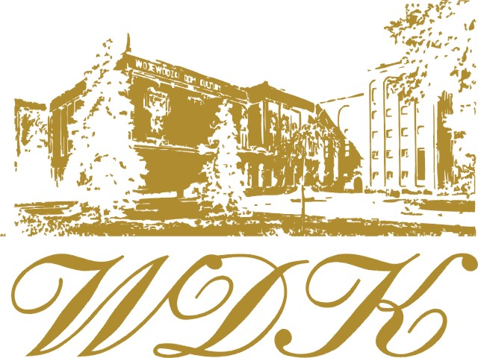 | Wojewódzki Dom Kultury im. J. Piłsudskiego w Kielcach wspólnie ze Świętokrzyską Federacją Agroturystyki i Turystyki Wiejskiej „Ziemia Świętokrzyska” w dniu 21. 09. 08 na dziedzińcu wewnętrznym WDK zorganizuje imprezę folklorystyczną ”Wesele świętokrzyskie”
Z udziałem zespołów pieśni i tańca, zespołów obrzędowych oraz kapel z całego województwa. Będzie to impreza otwarta dla mieszkańców miasta, połączona z degustacją potraw regionalnych.
Organizatorzy:
- Wojewódzki Dom Kultury w Kielcach
25-033 Kielce, ul. Ściegiennego 6
telefon: (41) 361-24-10, 361-83-81
http://www.wdk-kielce.pl/
- Świętokrzyska Federacja Agroturystyki i Turystyki Wiejskiej
- Urząd Marszałkowski Województwa Świętokrzyskiego
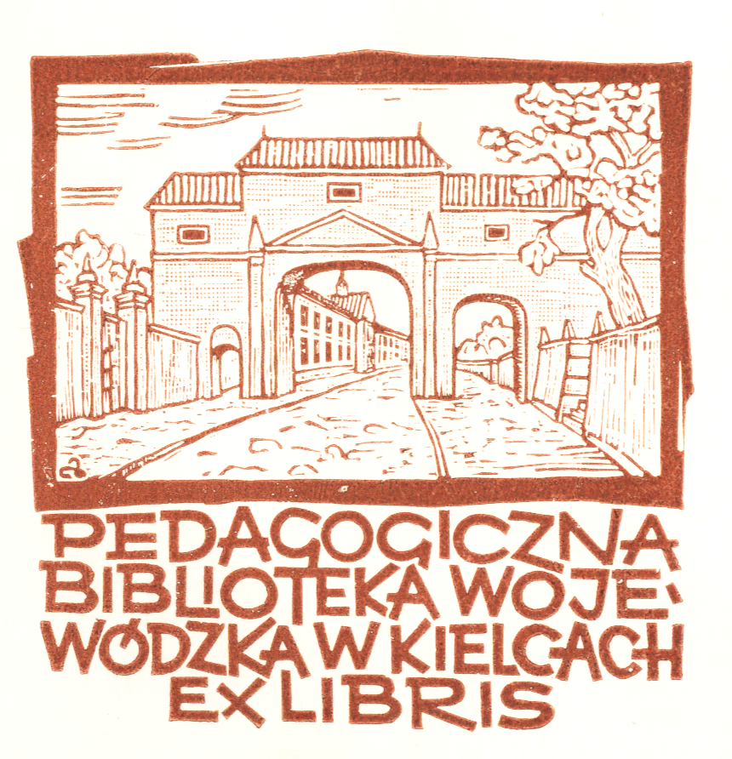 | Pedagogiczna Biblioteka Wojewódzka w Kielcach nawiązując do tematu przewodniego Korzenie Tradycji. Od ojcowizny do ojczyzny Europejskich Dni Dziedzictwa zaprasza na wystawę zorganizowaną w siedzibie biblioteki w Kielcach – „Wyrośli z tej Ziemi” – twórcy regionu świętokrzyskiego

Wystawę można oglądać od 10 września do 10 października.
Organizatorzy:
- Pedagogiczna Biblioteka Wojewódzka w Kielcach
25-013 Kielce, ul. Jana Pawła II 5
telefon: (41) 344-28-61
http://www.pbw.kielce.pl
- Urząd Marszałkowski Województwa Świętokrzyskiego

MALENIEC
Zabytkowy Zakład Hutniczy
Maleniec 34
Ruda Maleniecka – Powiat Końskie

13- 14 września - wolny wstęp do muzeum
20 – września - impreza plenerowa „ Konecka Ryba” nawiązuje do tradycji regionalnej związanej z rybactwem śródlądowym. Przewidziane jest wiele atrakcji związanych z tematyką wędkarstwa oraz lokalnych tradycji. Dodatkowe atrakcje to uruchomienie koła wodnego i urządzeń do produkcji narzędzi gospodarczych, Wstęp wolny
Informacja:
Szymon Biały
tel.:(041) 373-11-42;
kom.: 606 326 129
maleniec@gmail.com

Organizator
Zabytkowy Zakład Hutniczy Maleniec
Powiat Końskie
Urząd Marszałkowski Województwa Świętokrzyskiego

Sandomierz
13 września - uroczystości X Edycji Ogólnopolskiej Nagrody im. Aleksandra Patkowskiego – twórcy regionalizmu, związanego z ziemią świętokrzyską
Lokalizacja:
Zamek Sandomierski, ul. Zamkowa 12
13–14 września - godz. 10:00-18:00 - prezentacja historycznych dokumentów ważnych dla Sandomierza nadane przez władców Polski na przestrzeni XIII – XVIII w. (m. in. dokument lokacyjny Leszka Czarnego z 1286r. nadający prawa miejskie Sandomierzowi na prawie magdeburskim), oraz unikatowych, najstarszych w kraju wczesnośredniowiecznych szachów znalezionych na terenie miasta.
Lokalizacja:
Ratusz Miejski
20 września - godzina 14:00 - VI edycja konkursu „Nasze sandomierskie - kulinaria regionalne”. Celem Konkursu jest promowanie i popularyzowanie w regionie tradycyjnych potraw kuchni wiejskiej. W tym roku motywem przewodnim konkursu są „Potrawy sporządzone na bazie jabłka”. Gminne „smakołyki” udostępniane są do publicznej degustacji. Zwycięzca uhonorowany zostanie główną nagrodą: „srebrną chochlą”. Spotkaniom towarzyszą koncerty zespołów śpiewaczych oraz kiermasze rzemiosła i rękodzieła ludowego.
Lokalizacja:
dziedziniec Zamku Sandomierskiego, ul. Zamkowa 12
Organizator wszystkich powyższych imprez:
Muzeum Okręgowe w Sandomierzu
27-600 Sandomierz, ul. Zamkowa 12
tel. 0 15 644 5757
e-mail: muzeum.promocja@wp.pl
www.republika.pl/mosandomierz

Włoszczowa
12 września
12.00 - Reformacja w powiecie włoszczowskim
Program imprezy:
- Część artystyczna przygotowana przez uczniów Zespołu Szkół Ponadgimnazjalnych Nr 2 we Włoszczowe
- Referaty:
- „Zbory różnowiercze w powiecie włoszczowskim”
dr Jacek Pielas – Uniwersytet Humanistyczno-Przyrodniczy Jana Kochanowskiego w Kielcach)
- „Zbór a dwór na ziemi włoszczowskiej”
Czesław Hadamik (archeolog od kilku lat prowadzący badania na terenie naszego powiatu oraz autor kilku książek, m.in. „Bebelno koło Włoszczowy - wieś i siedziba rycerska w wiekach średnich” i “Średniowieczne dwory obronne w powiecie włoszczowskim”)
- „Reformacja we Włoszczowe”
dr Stanisław Janaczek (włoszczowski regionalista, autor wielu publikacji, m.in. „Z dziejów gminy włoszczowskiej”, “Słownika geograficzno-historyczny powiatu włoszczowskiego”, a ostatnio “Włoszczowa - zarys dziejów miasta do końca XVIII wieku”)
- „Kościół Rzymskokatolicki w powiecie włoszczowskim doby reformacji”
ks. Daniel Wojciechowski (Proboszcz Parafii w Kurzelowie, autor kilku publikacji, m.in. „Parafia w Kurzelowie”, „Dynastia Kurzelowitów w dziejach Uniwersytetu Jagiellońskiego w Krakowie”)
- -Wystawa “Zbory innowiercze na Ziemi Włoszczowskiej”
W Punkcie Informacji Turystycznej - wystawa wydawnictw regionalnych z możliwością zakupu.
Lokalizacja:
Powiatowe Centrum Kulturalno – Rekreacyjne we Włoszczowie,
ul. Koniecpolska 42
Organizatorzy:
- Włoszczowskie Towarzystwo Historyczne
- Starostwo Powiatowe we Włoszczowie
- Powiatowe Centrum Kulturalno - Rekreacyjne we Włoszczowie
- Urząd Marszałkowski Województwa Świętokrzyskiego
Instytucja wspierająca:
Bank Spółdzielczy we Włoszczowie
Kazimierza Wielka
13-14.09.08 od godz. 12 do 19
Miejsce : Plac Szkolny przy Rynku w Kazimierzy Wielkiej

Wystawa fotograficzna „Wykopaliska archeologiczne na wsi świętokrzyskiej”- projekt Fundacji Galileo. Wystawa dot. stanowisk Zagórzyce, Jakuszowice, Słonowice, gm. Kazimierza Wielka; Książnice, gm. Pacanów; Pełczyska, gm. Złota
Projekt dofinansowany przez Urząd Marszałkowski Województwa Świętokrzyskiego
oraz Świętokrzyskiego Wojewódzkiego Konserwatora Zabytków w Kielcach
Organizator Fundacja Rozwoju Człowieka "Galileo" im. prof. Mariana Mazura (www.fundacja-galileo.org.pl) oraz Stowarzyszenie Inicjatyw Lokalnych Ziemi Kazimierskiej.

